HX3353 Scheda creata il 5 febbraio 2025
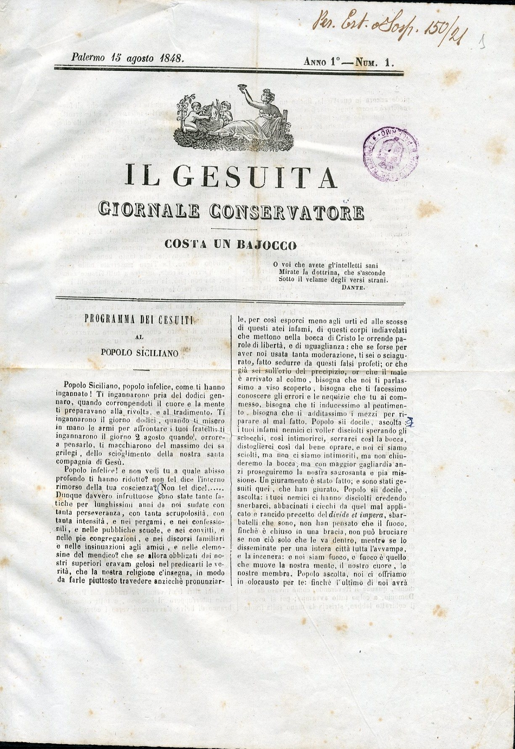
Descrizione bibliografica
Il *gesuita : giornale conservatore. - Anno 1, n. 1 (15 agosto 1848)-anno 1, n. 3 (23 agosto 1848). - Palermo : [s.n.], 1848. - 3 fascicoli; 30 cm. ((Trisettimanale. - PAL0079977
Soggetto: Gesuiti – Palermo - 1848
Copia digitale a: http://docbcrs.bibliotecaregionalepalermo.it/giornali/il_gesuita.pdf

